Đây là một project dùng để test các sản phẩm trong lĩnh vực smarthome. Nếu các bạn có hứng thú và muốn đóng góp vui lòng gửi mail về địa chỉ [wathui99@gmail.com](mailto:wathui99@gmail.com).

Lưu ý: ở hướng dẫn này tôi sẽ hướng dẫn cách để cài đặt môi trường cũng như tạo database, cách các luồn dữ liệu đi. Mục đích là thay đổi trạng thái (STATUS trong database để phần cứng truy vấn).

**SMARTHOME**

1. Tiến trình:

* Hoàn thành:
* Webserver, database
* Chưa hoàn thành:
* Circuit
* Embedded code

1. Yêu cầu:

* Mysql
* Apache (web server)
* Php
* Javascript
* Html
* Css

1. Hướng dẫn settup:

* Cài đặt mysql (google)
* Cài đặt apache (google)
* Tạo database và tạo bảng:
* Copy code nằm trong thư mục project vào /var/www/html
* Bảng chính sẽ là 2 bảng này

|  |  |  |  |  |  |
| --- | --- | --- | --- | --- | --- |
| users | | | | | |
| ID | | | PASS | | |
| userxyz | | | 123456 | | |
| ... | | | .... | | |
| devices | | | | | | |
| DV_ID | DV_NAME | ID | | STATUS | TYPE | |
| DV_01 | Fan | userxyz | | 0 | LEVEL | |
| DV_02 | Sliding door | userxyz | | 0 | SLIDING | |
| DV_03 | Light | userxyz | | 0 | ONOFF | |
| DV_04 | Door | userxyz | | 0 | SERVO | |
| ... | ... | ... | | ... | ... | |

1. Flow

* Module login (POST method):

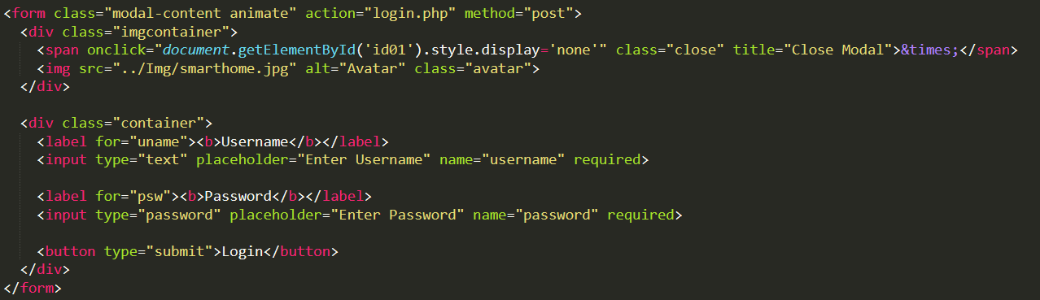

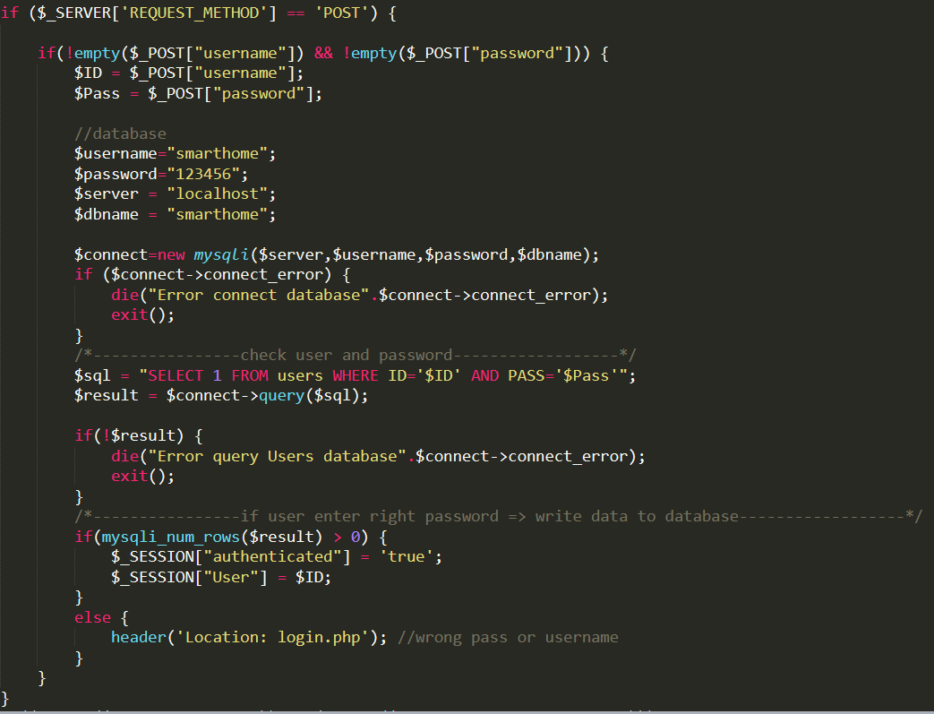

Query

Pass và ID

Mysql

Bảng users

Login.php

* Module add device, add user (POST method)

Success/Error

TYPE, DV_ID, DV_NAME, STATUS

Mysql

Bảng devices

add_device.php

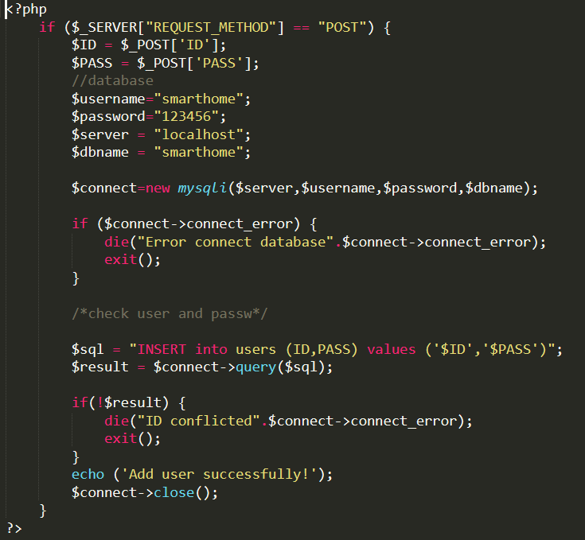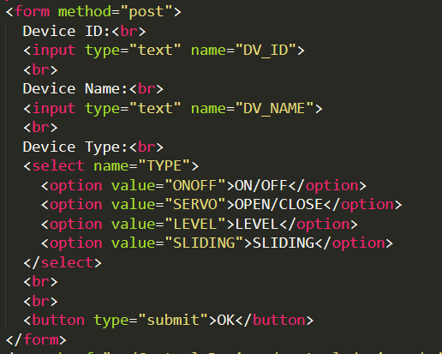

PASS, ID

Mysql

Bảng users

add_user.php

Success/Error

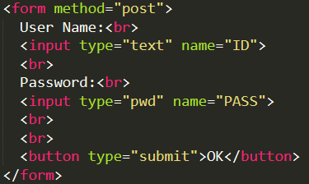

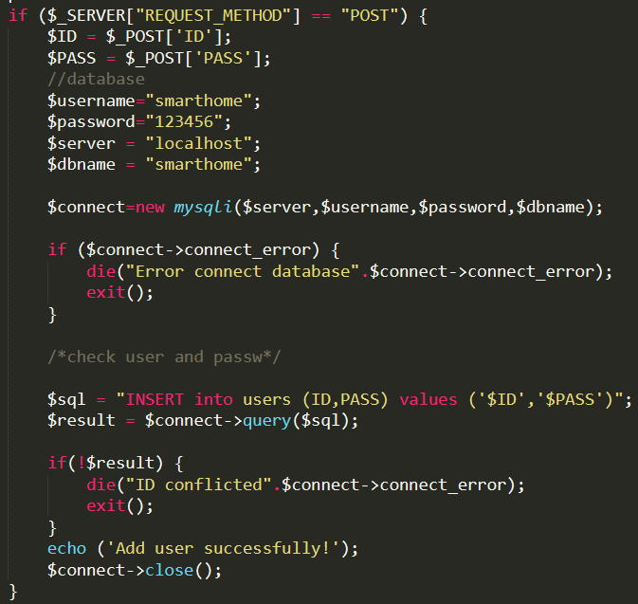

* Module control, list tất cả devices thuộc quyền sở hữu của user và kèm theo nút nhấn.

interval

ID(users name), Action

List devices

Mysql

list_devices.php

control_device.php

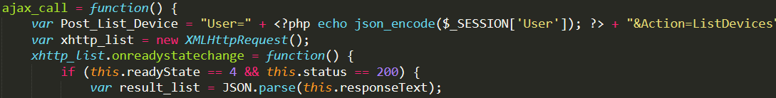

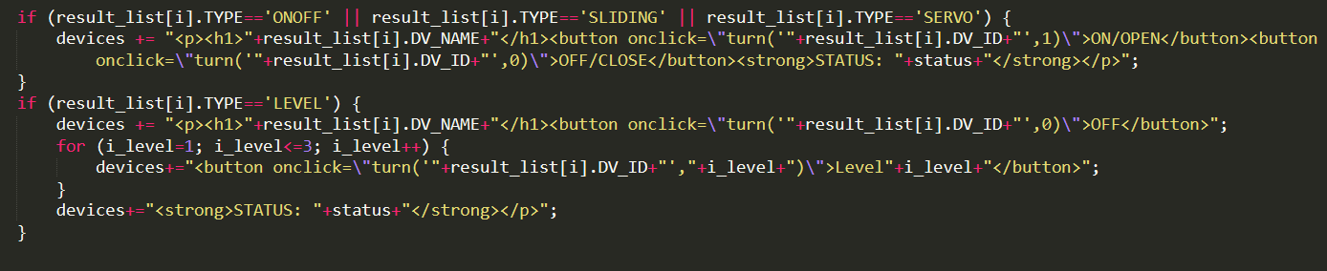

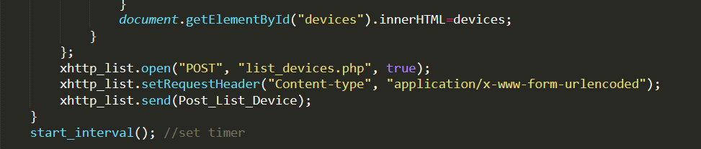

Thay đổi trạng thái

ID (tên người dùng), STATE

Mysql

Bảng devices (STATUS)

button

control_device.php

